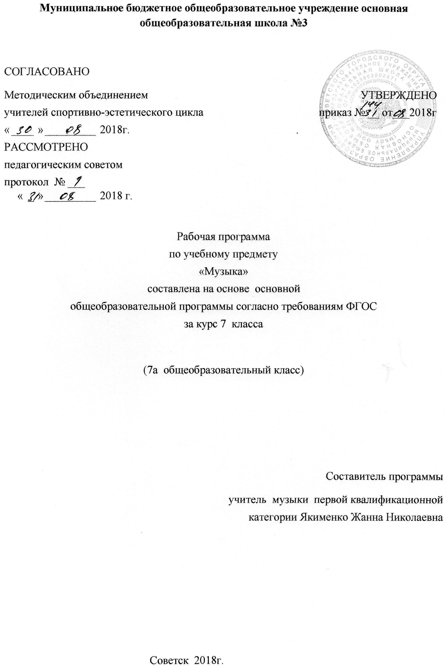

Муниципальное бюджетное общеобразовательное учреждение основная общеобразовательная школа №3

СОГЛАСОВАНО
Методическим объединением УТВЕРЖДЕНО
учителей спортивно-эстетического цикла приказ № __ от___2018г
« » 2018г. .
РАССМОТРЕНО
педагогическим советом
протокол № ___
« » 2018 г.

Рабочая программа
по учебному предмету
«Музыка»
составлена на основе основной
общеобразовательной программы согласно требованиям ФГОС
за курс 7 класса
(7а общеобразовательный класс)

Составитель программы
учитель музыки первой квалификационной категории Якименко Жанна Николаевна

Советск 2018г.
Содержание программы:
1. Пояснительная записка____________________________с.2

1.1 Возможные результаты_____________________________с.3

1.2. Критерии оценки достижения возможных результатов____с.4

2. Учебный план ____________________________________с.4

3. Календарно-тематический план_________________________с.9

4. Образовательные ресурсы ______________________________с.11

- Пояснительная записка

Рабочая программа основного общего образования по музыке для 7 класса руководствуется следующими нормативными документами:
- Закон Российской Федерации «Об образовании».
- Федеральный государственный образовательный стандарт основного общего образования 2010 г. /Стандарты второго поколения / М.:«Просвещение», 2011
- Примерная программа основного общего образования. Музыка. М.:Просвещение, 2010 (Стандарты нового поколения).
- Учебный план на 2018-2019 учебный год МБОУ ООШ №3 .
- Основная образовательная программа основного общего образования ГБОУ школы №181
- Федеральный перечень учебников, допущенных к использованию в образовательном процессе в образовательных учреждениях, реализующих программы общего образования в 2018-19 гг.
- «Программы общеобразовательных учреждений. Музыка. 1-7 классы. Искусство 8-9 классы» – М. Просвещение, 2007.
- «Музыка» (Программы для общеобразовательных учреждений: Музыка: 1-4 кл, 5-7 кл., «Искусство»- 8-9 кл./ Е.Д. Крицкая, Г.П. Сергеева, Т.С. Шмагина – Москва: “Просвещение”, 2007 год).
Рабочая программа учебного курса музыке для 7 класса основной общеобразовательной школы составлена в соответствии с требованиями федерального компонента государственного стандарта основного общего образования, на основе примерных программ основного общего образования по музыке и авторской программы курса по музыке под редакцией Критской Е.Д. (Программы для общеобразовательных учреждений: Музыка: 1-4 кл, 5-7 кл., «Искусство»- 8-9 кл./ Е.Д. Крицкая, Г.П. Сергеева, Т.С. Шмагина – Москва: “Просвещение”, 2007 год).
Курс нацелен на изучение многообразных взаимодействий музыки с жизнью, природой, обычаями, литературой, живописью, историей, психологией музыкального восприятия, а также с другими видами и предметами художественной и познавательной деятельности.
Программа основана на обширном материале, охватывающем различные виды искусств, которые дают возможность учащимся усваивать духовный опыт поколений, нравственно-эстетические ценности мировой художественной культуры, и преобразуют духовный мир человека, его душевное состояние.
Цель программы – развитие музыкальной культуры школьников как неотъемлемой части духовной культуры.
Задачи: - развитие музыкальности; музыкального слуха, певческого голоса, музыкальной памяти, способности к сопереживанию; образного и ассоциативного мышления, творческого воображения;
- освоение музыки и знаний о музыке, ее интонационно-образной природе, жанровом и стилевом многообразии, особенностях музыкального языка; музыкальном фольклоре, классическом наследии и современном творчестве отечественных и зарубежных композиторов; о воздействии музыки на человека; о ее взаимосвязи с другими видами искусства и жизнью;
- овладение практическими умениями и навыками в различных видах музыкально-творческой деятельности: слушании музыки, пении (в том числе с ориентацией на нотную запись), инструментальном музицировании, музыкально-пластическом движении, импровизации, драматизации исполняемых произведений;
- воспитание эмоционально-ценностного отношения к музыке; устойчивого интереса к музыке, музыкальному искусству своего народа и других народов мира; музыкального вкуса учащихся; потребности к самостоятельному общению с высокохудожественной музыкой и музыкальному самообразованию; слушательской и исполнительской культуры учащихся.
Изучение музыки в основной школе направлено на достижение следующих целей:
- формирование музыкальной культуры школьников как неотъемлемой части их общей духовной культуры;
- воспитание потребности в общении с музыкальным искусством своего народа и разных народов мира, классическим и современным музыкальным наследием; эмоционально-ценностного, заинтересованного отношения к искусству, стремления к музыкальному самообразованию;
- развитие общей музыкальности и эмоциональности, эмпатии и восприимчивости, интеллектуальной сферы и творческого потенциала, художественного вкуса, общих музыкальных способностей;
- освоение жанрового и стилевого многообразия музыкального искусства, специфики его выразительных средств и музыкального языка, интонационно-образной природы и взаимосвязи с различными видами искусства и жизнью;
- овладение художественно-практическими умениями и навыками в разнообразных видах музыкально-творческой деятельности (слушании музыки и пении, инструментальном музицировании и музыкально-пластическом движении, импровизации, драматизации музыкальных произведений, музыкально-творческой практике с применением информационно-коммуникационных технологий).

  - Возможные результаты
- понимать неповторимость музыкальных произведений;
- знать определение терминов, уметь определять в музыке;
- понимать, что такое форма в музыке, знать виды форм, уметь определять образное содержание;
- уметь определять характерные черты музыкального образа в связи с его принадлежностью к лирике, драме, эпосу и отражать это понимание в размышлениях о музыке;
- уметь находить взаимодействия между художественными образами музыки, литературы и ИЗО, представленными в учебнике для 7 класса;
- знать, что может выразить музыка в человеке. Уметь проанализировать музыкальное произведение;
- знать определение и основные признаки различных образов, уметь определять и описывать их в музыке.
На уроках проверяется и оценивается умение учащихся слушать музыкальные произведения, давать словесную характеристику их содержанию и средствам музыкальной выразительности, умение сравнивать, обобщать; знание музыкальной литературы.

1.2. Критерии оценки достижения возможных результатов
Учитывается:
-степень раскрытия эмоционального содержания музыкального произведения через средства музыкальной выразительности;
-самостоятельность в разборе музыкального произведения;
-умение учащегося сравнивать произведения и делать самостоятельные обобщения на основе полученных знаний.
Нормы оценок.
Оценка «пять»:
дан правильный и полный ответ, включающий характеристику содержания музыкального произведения, средств музыкальной выразительности, ответ самостоятельный.
Оценка «четыре»:
ответ правильный, но неполный: дана характеристика содержания музыкального произведения, средств музыкальной выразительности с наводящими(1-2) вопросами учителя.

Оценка «три»:
ответ правильный, но неполный, средства музыкальной выразительности раскрыты недостаточно, допустимы несколько наводящих вопросов учителя.

Оценка «два»:
ответ обнаруживает незнание и непонимание учебного материала.

Хоровое пение.
Для оценивания качества выполнения учениками певческих заданий необходимо предварительно провести индивидуальное прослушивание каждого ребёнка, чтобы иметь данные о диапазоне его певческого голоса.
Учёт полученных данных, с одной стороны, позволит дать более объективную оценку качества выполнения учеником певческого задании с другой стороны-учесть при выборе задания индивидуальные особенности его музыкального развития и, таким образом, создать наиболее благоприятные условия опроса. Так, например, предлагая ученику исполнить песню, нужно знать рабочий диапазон его голоса и, если он не соответствует диапазону песни, предложить ученику исполнить его в другой, более удобной для него тональности или исполнить только фрагмент песни: куплет, припев, фразу.

Нормы оценок.
«пять»:
-знание мелодической линии и текста песни;
-чистое интонирование и ритмически точное исполнение;
-выразительное исполнение.

«четыре»:
-знание мелодической линии и текста песни;
-в основном чистое интонирование, ритмически правильное;
-пение недостаточно выразительное.

«три»:
-допускаются отдельные неточности в исполнении мелодии и текста песни;
-неуверенное и не вполне точное, иногда фальшивое исполнение, есть ритмические неточности;
-пение невыразительное.

«два»:
-исполнение неуверенное, фальшивое.

2.Учебный план
Предмет | Класс | Кол-во часов в нед. | I триместр | II триместр | III  триместр | Год
музыка | 7 «А» | 1 | 12 | 11 | 12 | 35

3.Календарно-тематическое планирование музыка 7а класс
№  урока  по порядку | ТЕМА УРОКОВ | Количество часов, отводимых на изучение темы | Дата  проведения
 |  |  | план | факт
 | Классика и современность. | 1 | 4.09
 | В музыкальном театре. Опера | 1 | 11.09
 | Новая эпоха в русском музыкальном искусстве.  Опера М.Глинки «Иван Сусанин» | 1 | 18.09
 | Русская эпическая опера.  А.Бородин «Князь Игорь» | 1 | 25.09
 | В музыкальном театре. Балет. |  | 2.10
 | Балет Б.Тищенко «Ярославна» | 1 | 9.10
 | Балет Б.И. Тищенко «Ярославна» | 1 | 16.10
 | В музыкальном театре.  Дж. Гершвин «Порги и Бесс». | 1 | 23.10
 | Опера Ж.Бизе «Кармен» | 1 | 6.11
 | Новое прочтение оперы Бизе»  Р.Щедрин «Кармен-сюита | 1 | 13.11
 | «Сюжеты и образы духовной музыки» | 1 | 20.11
 | Э.Л.Уэббер рок-опера «Иисус Христос -суперзвезда» | 1 | 27.11
 | Музыка к драматическому спектаклю «Ромео и Джульетта» | 1 | 4.12
 | «Альфред Шнитке «Гоголь-сюита» из музыки к спектаклю «Ревизская сказка» | 1 | 11.12
 | Сюжеты и образы духовной музыки | 1 | 18.12
 | Музыканты - извечные маги. | 1 | 25.12
 | Музыкальная драматургия -развитие музыки | 1 | 15.01
 | Два направления музыкальной культуры. «Духовная» и «Светская» музыка | 1 | 22.01
 | Камерная инструментальная музыка. Этюд | 1 | 29.01
 | Циклические формы инструментальной музыки. А.Шнитке | 1 | 5.02
 | Особенности духовной музыки адыгов и ее исполнения. | 1 | 12.02
 | Контрольный тест. Л.Бетховен «Соната № 8» ( «Патетическая») | 1 | 19.02
 | С.Прокофьев «Соната № 2» - В.Моцарт  «Соната № 11» | 1 | 26.02
 | Симфоническая музыка | 1 | 5.03
 | В.А.Моцарт «Симфония № 40» | 1 | 12.03
 | С.Прокофьев «Симфония № 1»  («Классическая») | 1 | 19.03
 | Л.В.Бетховен «Симфония №5» | 1 | 2.04
 | Ф.Шуберт «Симфония № 8»  («Неоконченная»)  В.Калинников «Симфония № 1» | 1 | 9.04
 | П.Чайковский «Симфония № 5»  Д.Шостакович «Симфония № 7»  («Ленинградская») | 1 | 16.04
 | Симфоническая музыка | 1 | 23.04
 | Симфоническая картина К.Дебюсси  «Празднества» | 1 | 30.04
 | Инструментальный концерт.  А.Хачатурян  «Концерт для скрипки с оркестром» | 1 | 7.05
 | Итоговый тест. Инструментальный концерт | 1 | 14.05
 | Дж.Гершвин. «Рапсодия в стиле блюз». Заключительный урок. | 1 | 21.05

4. Образовательные ресурсы.
Критская Е.Д., Сергеева Г.П., «Музыка»: Рабочая тетрадь для учащихся 7– М.: Просвещение, 2014.
Хрестоматия музыкального материала к учебнику «Музыка»: 7 кл.: Пособие для учителя /Сост. Е.Д.Критская, Г.П.Сергеева, .- М.: Просвещение,2013.
Фонохрестоматии музыкального материала к учебнику «Музыка».7 класс.
Методика работы с учебниками «Музыка».5-7,2013.

Дополнительная литература для учащихся:
Владимиров В.Н., Лагутин А.И. Музыкальная литература. М.: Музыка, 1984.
Куберский И.Ю., Минина Е.В. Энциклопедия для юных музыкантов. – СПб: ТОО «Диамант», ООО «Золотой век», 1996.
Музыка. Большой энциклопедический словарь /Гл. ред. Г. В. Келдыш. – М.: НИ «Большая Российская энциклопедия», 1998.
Прохорова И.А. Зарубежная музыкальная литература. – М.: Музыка, 1972.
Прохорова И.А. Советская музыкальная литература. – М.: Музыка, 1972.
Саймон Генри У. Сто великих опер и их сюжеты / Пер. с англ.
Майкапара; А. Майкапар. Шедевры русской оперы. – М.: КРОН-ПРЕСС, 1998.
Саминг Д.К. 100 великих композиторов. – М.: Вече, 1999.Финкельштейн Э.И. Музыка от А до Я. – СПб: Композитор, 1997.

Дополнительная литература для учителя:

1. Абдуллин Э.Б. Теория музыкального образования. – М.: Издательский центр «Академия», 2004.
2. Алеев В.В, Т.И. Науменко, Т.Н. Кичак. Музыка. 1-4 кл., 5-8.: программы для общеобразовательных учреждений. 5-е изд., стереотип. – М.: Дрофа, 2007.
3. Алиев Ю.Б. Настольная книга школьного учителя-музыканта. – М.: Гуманитарный издательский Центр ВЛАДОС, 2000.
4. Алиев Ю.Б. Пение на уроках музыки. - М.: Издательство ВЛАДОС-ПРЕСС, 2005.
5. Владимиров В.Н., Лагутин А.И. Музыкальная литература. М.: Музыка, 1984.
6. Гульянц Е.И. Детям о музыке: М.: «Аквариум», 1996.
7. Дмитриева Л.Г., Черноиваненко Н.М. Методика музыкального воспитания в школе. – М.: Издательский центр «Академия», 2000.
8. Клёнов А. Там, где музыка живёт. М.: Педагогика, 1985.
9. Куберский И.Ю., Минина Е.В. Энциклопедия для юных музыкантов. – СПб: ТОО «Диамант», ООО «Золотой век», 1996.
10. Могилевская С. У лиры семь струн: Научно-художественная лит-ра / художник Н. Мищенко. –М.: Дет. лит., 1981.

